注：为了您帐号安全，请勿传播此文档。
本软件为绿色软件，无需安装，本地运行，不发送数据包，不修改注册表和系统文件，不加载恶意插件及弹出广告视窗，可通过360或金山的的流量检测，隐私保护器，插件清理等检测！

首先非常感谢您怀着对暗黑的无比热爱，和期待收获的心情来测试本款软件
软件性质为辅助工具，各个战网规定不同，运行机制是 模拟鼠标和键盘操作，进行屏幕判断，故不能暗黑窗口不能最小化，只能单开， 比后台的bot 更安全，只要注意好挂机时间即可~

-由于3c的地图,怪物类型变化很多,如果10局中有6局以上能够跑路打怪,就已基本达到效果,不要把k3c的效率和kp相比.

挂机前准备：
系统:xp win7都支持,机器cpu至少p4以上
人物：扔鸡腿pal ，技能点：祝福之锤max，活力max，祝福瞄准max，专注max，剩下的全部加神圣之盾。- 建议85级以上,毕竟3c还是不好对付的
角色：力量够装备，敏捷加到格挡70%以上，剩下全部加体力
装备：法拳，小刀或者oak，军帽或年纪，守护天使或海蛇皮或109物免甲，饰金盾或精神盾，沙暴鞋，旭日，矮人，乌鸦。包裹中可不用放技能护身符。
（以上是最基本的平民装，-造价1 IST 左右，装备可镶嵌13#或22#，军帽可镶个骷髅，反正搭配后，开神圣之盾后，要求4r基本要满，格挡要70%以上，fcr 70以上，血量至少1000以上 。只要用你的pal傻站在3c中看10把里面有7把以上掉血不快，不容易挂掉即可）
-不需要带pet

注意： 普通攻击和 BH 这两个技能必须设置在左手，其他技能设置在右手

设置步骤：

- （win7系统不需要看此步骤）先查看系统颜色质量是否为32位：不是则改成32 。 右点击电脑 桌面-属性
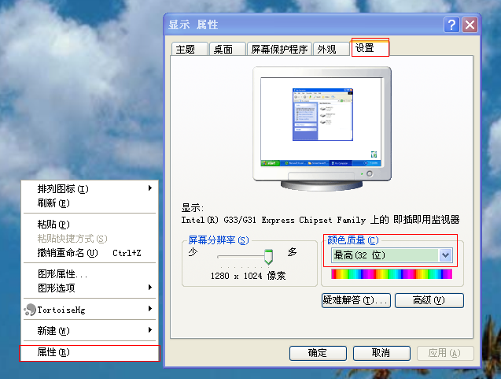

- 把Plugin3c 和 data 文件夹复制到你的暗黑目录下 （如果原来已经有，先将原来的复制到其他地方或删除），打开软件，软件的其他参数设置为 -pdir plugin3c


3.设置窗口为800*600模式，键盘设置恢复为“预设”，且将人物停在 ACT3 ,然后退出游戏，完全关闭暗黑。

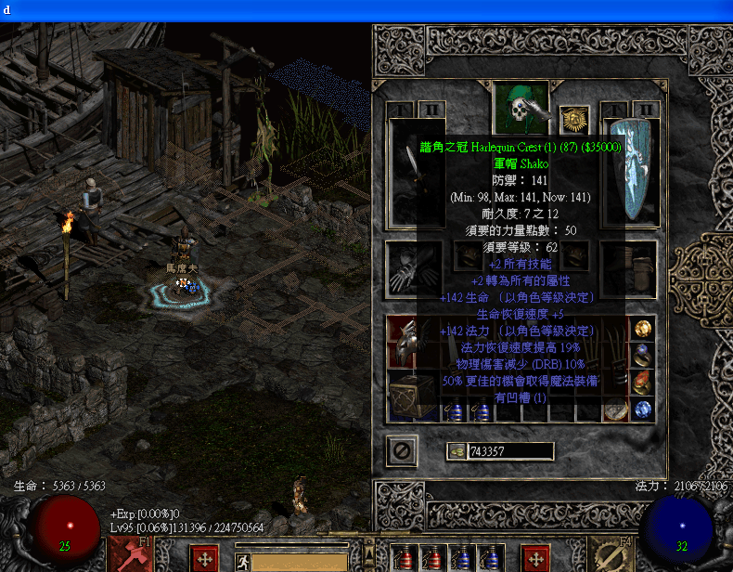

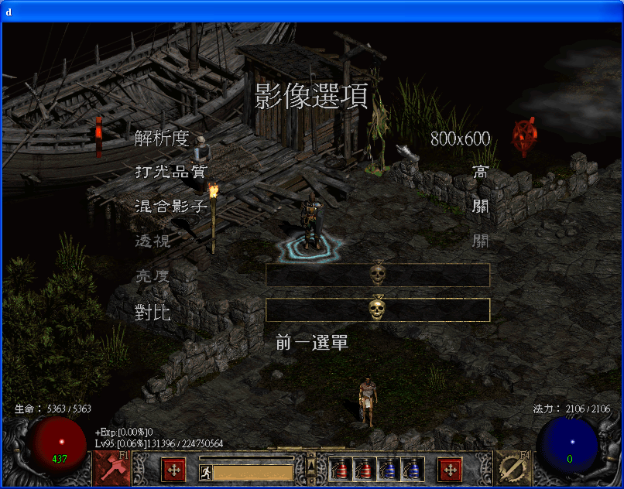
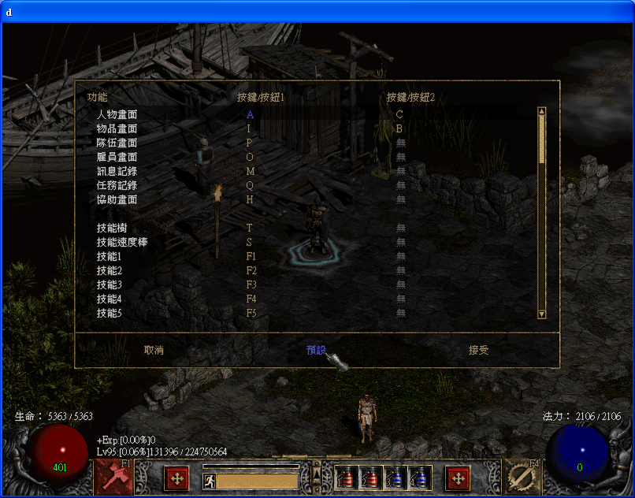

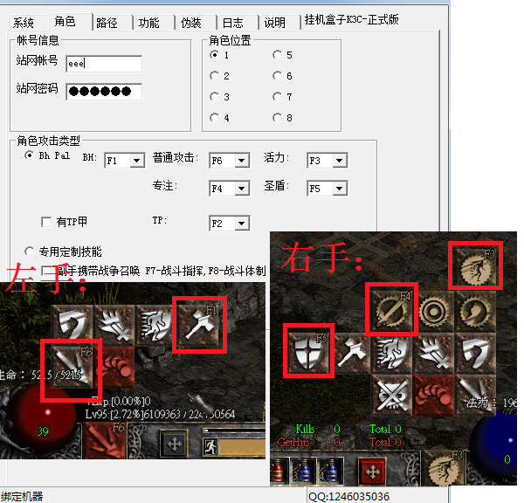

- 打开软件,，点浏览 找到暗黑程序,比如 d2loader.exe (比如91d2 的则为 91D2loader.exe)，窗口标题随便写，比如 d2

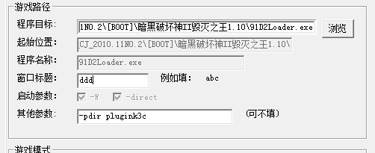

再保存，并关闭后， 然后点 锁定 ， 最后 按F9 即可运行 F10 退出

-运行期间不要移动鼠标和键盘

免费版说明：

- 实现自动登录，建立房间，打怪捡东西的全套过程，辅助你打怪，不是后台的bot。
2. 打开软件后，设置项为灰色的， 是开通正式版才有的功能，免费版默认打几局会提醒，因此不会长时间挂机，非常安全。正式版会比免费版强大的多！！
3. 正式版分 绑定帐号 或者 绑定机器，开通所有功能，一次购买，永久使用。

